《发酵工程》复习题A
一、填空题
1、发酵工程的主要内容包括___________________、_______________________、反应器的设计及__________________________。
2、依据培养基在生产中的用途，可将其分成孢子培养基、________________以及____________________三种。
3、根据操作方式的不同，液体深层发酵主要有_______________、____________、__________________以及半连续发酵。
4、已知C₆H₁₂O₆→2C₂H₅OH+2CO₂，则葡萄糖转化为酒精的理论转化率为_______。
5、中小型罐采用在排气口接装___________回流部分发酵液，以避免发酵液体积的大幅下降。
6、在单位体积培养液中，氧的传递速率的计算公式为______________________。
7、与溶氧系数KLa有关因素有____________________、_____________________、__________________________以及发酵液的粘度等。
8、氧从气相传递到液相是气液相间氧的传递过程，在此传递过程中主要的传递阻力存在于_________和_________中。
9、溶解氧浓度的测定方法有化学法、___________、____________、压力法。
10、根据产物的形成是否与菌体生长同步关联，Pirt将产物形成动力学分为______________和_________________。
二、判断题
1、接种龄以菌丝处于稳定期，且培养液中菌体量达到最高峰时，较为合适。（ ）
2、选择有机氮源时，特别要注意原料的来源、加工方法和有效成分的含量以及储存方法，有机氮源大部分为农副产品，其中所含的成分受产地、加工、储存等的影响较大。（ ）
3、沙土管干燥保藏法的原理是造成干燥和寡营养的保藏条件，适用于产生孢子的丝状真菌和放线菌，或形成芽孢的细菌。（ ）
4、同一种微生物的需氧量，随菌龄和培养条件的不同而异, 菌体生长和形成代谢产物时的耗氧量也往往不同。（ ）
5、一个带挡板的发酵罐，搅拌时中部液面会下陷形成一个很深的漩涡，此时搅拌功率降低，大部分功率消耗在漩涡部分，靠近罐壁处流体速度很低，气液混合不均匀。（ ）
6、VVM表示单位时间内通入的空气量（以标准状态计）。（ ）
7、过滤纸类介质主要是玻璃纤维纸，其特点是对空气湿度要求低，受潮后不影响过滤效果。（ ）
8、对于蒸汽可能达不到的死角(如阀)要装设旁路。灭菌时，将旁路阀门打开，使蒸汽自由通过。（ ）
9、 单级连续发酵达到稳定状态后，细胞比生长速率与稀释率相同。（ ）
10、用化学法和电极法测发酵液中的绝对溶氧量不现实，因发酵液中的盐、氧化还原性物质对测定有干扰。因此，采用空气饱和度百分数表示。（ ）
三、名词解释
1、种子扩大培养
2、连续发酵
3、临界氧浓度
4、比生长速率
5、容量产率
四、简答题
1、简述生产菌的分离与筛选步骤。
2、发酵罐内装培养基7 L，121℃分批灭菌。每毫升培养基中含耐热的芽孢为10⁷个，若不考虑升降温阶段对灭菌的影响，求理论灭菌时间。
已知：$\text{lg}k=−(\frac{\text{14845}}{T})+\text{36}\text{.}\text{127}$ ， $τ=\frac{1}{k}\text{ln}\frac{N_{0}}{N_{S}}$，$N_{S}=0\text{.}\text{001}$
3、请写出图中9个设备的名称。

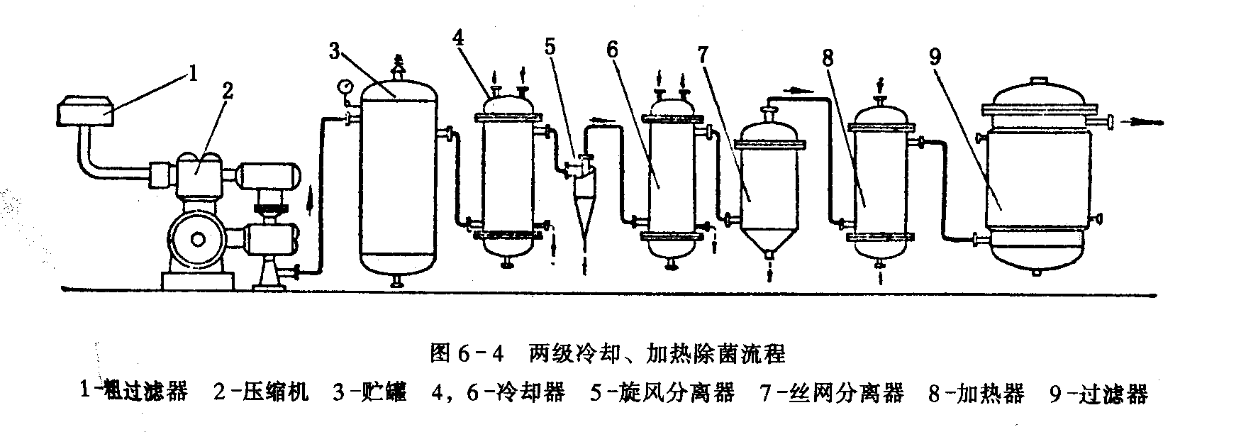

4、简述较大接种量的优缺点。
5、简述分批发酵的优缺点
五、论述
1、试分析发酵引起溶氧异常上升或下降的原因。
2、谈谈你对发酵工程的认识（不少于150字）。

《发酵工程》复习题B
一、填空题
1、菌种保藏原理是人工创造条件使微生物的代谢尽量降低，以减少变异。一般可通过___________、缺氧、_________和________等方法，使菌种处于“休眠”状态。
2、培养基中的碳、氮源根据被利用的速率快慢可分为速效与缓效两种，那么淀粉属于___________。
3、培养基连续灭菌的步骤主要有配料、________、________、_______、冷却等。
4、空气过滤除菌介质按孔隙大小分为__________和___________。
5、工业上对发酵液的无菌检测有三种方式：___________、________、试剂盒。
6、与推动力C*－C_{L}有关的因素有：_____________、__________、发酵液性质等。
7、泡沫控制方法主要分为________和________两大类。
8、发酵设备试漏方法有两种：__________和水压试验。
9、氧传递系数K_{L}a的测定方法有___________、____________、动态法、排气法。
10、补料分批发酵中采用__________方式补料，拟稳态细胞的比生长速率不断减小，若采用__________方式补料，拟稳态细胞的比生长速率则能保持恒定。
二、判断题
1、微生物利用氮源的能力因菌种、菌龄不同而有差异。（ ）
2、进入过滤器之前，空气的相对湿度￠≤70％。（ ）
3、空气过滤系统中的粗过滤器常采用未经脱脂的棉花，原因是脱脂棉花易于吸水而使体积变小。（ ）
4、 湿热灭菌应尽可能采用低温长时间法，原因是细菌死亡的活化能比普通化学营养成份破坏的活化能高。（ ）
5、一般，次级代谢产物的形成属于生长关联型；而初级代谢产物的形成属于非生长关联型。（ ）
6、通气较差时，降低温度有利于发酵，因为它能降低菌体生长和代谢速率并提高溶解氧，对通气不足时一种弥补。（ ）
7、一般幼龄菌生长旺盛，其呼吸强度大，但是种子培养阶段由于菌体浓度低，总的耗氧量也较低；晚龄菌的呼吸强度弱，但是，在发酵阶段，由于菌体浓度低，耗氧量小，培养基丰富，耗氧量也小。（ ）
8、培养基因含有大量的有机和无机物质，氧的溶解度比水中要高。（ ）
9、湿热灭菌应尽可能采用低温长时间法，原因是细菌死亡的活化能比普通化学营养成份破坏的活化能高。（ ）
10、菌种分离思路是：新菌种的分离是要从混杂的各类微生物中依照生产的要求、菌种的特性，采用各种筛选方法，快速、准确地把所需要的菌种挑选出来。（ ）
三、名词解释
1、连续灭菌
2、分批发酵
3、前体
4、呼吸商
5、连续灭菌
四、简答题
1、简述分批发酵过程研究的重点和控制的目的。
2、简述培养基分批灭菌的优缺点。
3、什么是半连续培养，说明其优缺点。
4、简述影响发酵过程的主要因素。
5、已知大肠杆菌在摇瓶分批培养过程中，从6h至14h为对数生长期。已知培养至6h时的菌浓为个/ml，14h时则为个/ml。试计算大肠杆菌的比生长速率μ和代时t_{d}。
五、论述题
1、请分析发酵过程中产生泡沫的原因、其对发酵的影响及控制和消泡的措施。
2、试从多角度谈谈你对《发酵工程》这门课程中“优化”的认识（不少于120字）。

